ИНСУЛЬТ МОЖЕТ КОСНУТЬСЯ КАЖДОГО
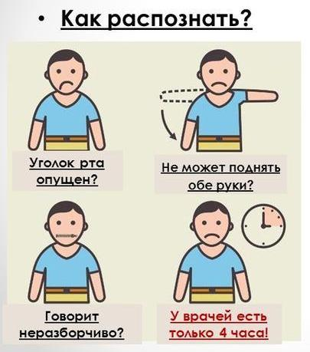
При выявлении даже одного из этих симптомов, срочно вызывайте «Скорую помощь» по номеру 103 (с мобильного телефона) или 03 (с стационарного телефона)

